COMUNICATO STAMPA
IQD presenta gli oscillatori ultra-miniaturizzati LVDS / LVPECL
Uno tra gli oscillatori LVDS / LVPECL più piccoli al mondo
Waldenburg (Germania), 17 marzo 2021 – IQD, azienda del gruppo Würth Elektronik eiSos, presenta le ultime novità tra gli oscillatori LVDS / LVPECL: i modelli IQXO-406 e IQXO-439, in un package di soli 2,0 x 1,6 mm. Disponibili in un range di frequenza da 50 MHz fino a 250 MHz, i nuovi oscillatori offrono agli utilizzatori finali miniaturizzazione e frequenze di clock superiori. Le applicazioni attuali includono 5G, Ethernet (10G/100G/1000G), Fibre Channel, IoT, SONET/SDH e dispositivi indossabili.
La richiesta di componenti elettronici più piccoli, efficaci ed affidabili è in costante aumento. Questa esigenza spinge i produttori di componentistica per la frequenza a sviluppare prodotti ancora più piccoli con frequenze maggiori. In questo modo è possibile raggiungere gli obiettivi a livello di progettazione e ottenere contemporaneamente anche una miniaturizzazione del circuito. I modelli IQXO-406 e IQXO-439 di IQD rappresentano la scelta giusta per tali scopi.
Le uscite in logica LVPECL e LVDS offrono un segnale differenziale che, a frequenze più alte rispetto ai segnali in logica CMOS, determina una riduzione del rumore di fase.
I nuovi oscillatori sono disponibili con 2,5 V oppure 3,3 V e con un jitter di fase inferiore a 0,5 ps RMS (oltre 12 kHz fino a 20 MHz), indipendentemente dall’uscita specificata. All’occorrenza sono disponibili anche componenti in un package da 2,5 x 2,0 mm.
Informazioni dettagliate sugli oscillatori IQXO-406 e IQXO-439 sono disponibili al sito www.iqdfrequencyproducts.com.

Immagini disponibili
Le seguenti immagini possono essere scaricate da internet e stampate: http://www.htcm.de/kk/wuerth
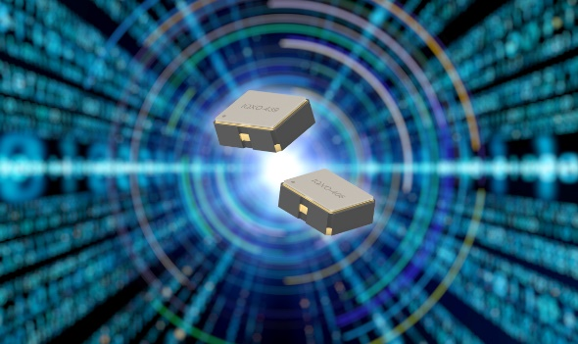
Foto di: IQD
Oscillatori LVDS / LVPECL di IQD

IQD
Con oltre 40 anni di esperienza nella produzione di prodotti a frequenza, IQD è un riconosciuto leader di mercato nel settore della regolazione di frequenza e fa parte del gruppo Würth Elektronik eiSos, uno dei produttori leader europei di componenti passivi. Con una clientela attiva in più di 80 Paesi, la IQD offre la più vasta gamma di prodotti a frequenza disponibili, che si estende da articoli commerciali a buon mercato a versioni speciali per l'impiego in applicazioni ad alta affidabilità nel settore industriale automobilistico, tra cui: Cristalli al quarzo, oscillatori a tempo, quarzi e oscillatori AEC-Q200, VCXO, TCXO, OCVCSO e OCXO, con OCXO a sincronizzazione GPS e oscillatori al rubidio.
Per ulteriori informazioni consultate www.iqdfrequencyproducts.com

Informazioni sul gruppo Würth Elektronik eiSos
Il gruppo Würth Elektronik eiSos è produttrice di componenti elettronici ed elettromeccanici per il settore dell'elettronica e lo sviluppo delle tecnologie per soluzioni elettroniche orientate al futuro. Würth Elektronik eiSos è uno dei maggiori produttori europei di componenti passivi, attivo in 50 Paesi, con stabilimenti in Europa, Asia e America settentrionale che riforniscono una clientela sempre crescente a livello mondiale.
La gamma di prodotti comprende componenti per la compatibilità elettromagnetica (CEM), induttori, trasduttori, componenti HF, varistori, condensatori, resistenze, quarzi, oscillatori, moduli d'alimentazione, trasformatori di energia wireless, LED, sensori, connettori, elementi per la fornitura di corrente, tasti e interruttori, tecniche di connessione, portafusibili e soluzioni per la trasmissione di dati wireless.
La disponibilità a magazzino di tutti i componenti del catalogo senza limite minimo d'ordine, i campioni gratuiti e l'elevato supporto dei nostri dipendenti specializzati e addetti alle vendite così come la vasta scelta di strumenti caratterizzano l'orientamento all'assistenza dell'impresa, unico nel suo genere.
Con la partnership tecnologica con la squadra di Formula E Audi Sport ABT Schaeffler ed il suo supporto alle corse Formula student, il gruppo imprenditoriale mostra la sua forza innovativa nel settore della mobilità elettrica (www.we-speed-up-the-future.com).
Würth Elektronik fa parte del gruppo Würth, leader mondiale nelle tecniche di montaggio e di fissaggio. L'azienda offre impiego a 7300 dipendenti e nel 2020 ha registrato un fatturato di 823 milioni di Euro.
Würth Elektronik: more than you expect!
Per ulteriori informazioni consultare il sito www.we-online.com
Per ulteriori informazioni:  IQD Frequency Products Ltd  Rebecca Long  Station Road  Crewkerne  Somerset  TA18 8AR  Regno Unito  Telefono: +44 1460 270270  E-Mail: rebecca.long@iqdfrequencyproducts.com  www.we-online.com  www.iqdfrequencyproducts.com | Contatto per la stampa:  HighTech communications GmbH  Brigitte Basilio  Brunhamstrasse 21  81249 München  Germania  Telefono: +49 89 500778-20  Fax: +49 89 500778-77  E-Mail: b.basilio@htcm.de  www.htcm.de

